Fiscalización Ambiental
LEÑERÍA 21 DE MAYO, ubicada en 21 de mayo N°092, Pasaje Roberto Reyes. San Vicente de Tagua Tagua.
Fecha: 05-05-2020
Verificar en terreno cumplimiento de las exigencias a los comercializadores de leña de acuerdo al Artículo 4° del D.S. N° 15/2013

REGISTRO FOTOGRÁFICO
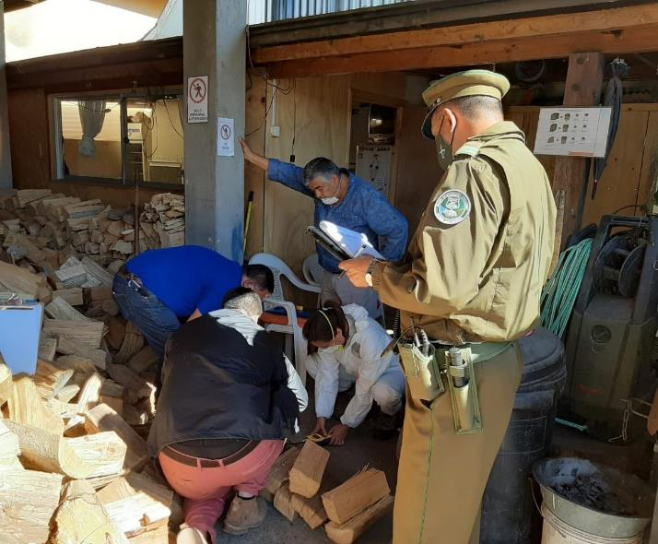
Fotografía N°1 | Fecha: 05-05-2020
Descripción: Fotografía muestra medición de humedad leña, mediante xilohigrómetro.

